РАЗЛИВКА СТАЛИ

После завершения процесса приготовления стали, независимо от того, какой процесс применили металлурги – мартеновский, конвертерный или «сварили» сталь в электропечи, следует решить задачу разливки получившегося жидкого металла и изготовления из неё продукции для отправки потребителям.

Разливка стали в изложницы
В сталелитейном производстве, где отсутствует прокат, металл разливают в изложницы и выдерживают там до полного остывания. Поперечное сечение изложницы представляет собой квадрат или окружность. В зависимости от применяемых технологий обработки полученных слитков внутренние стенки изложниц могут иметь вогнутую, выпуклую, или волнистую форму. Стенки внутренних полостей изложниц не вертикальные, и, хотя наклон стенок изложниц невелик, он облегчает извлечение застывшего в них слитка. Размеры изложниц для стали по ширине колеблются около 700 мм, высота же изложниц различная, так как требуются слитки и в сотни килограмм, и в десятки тонн.
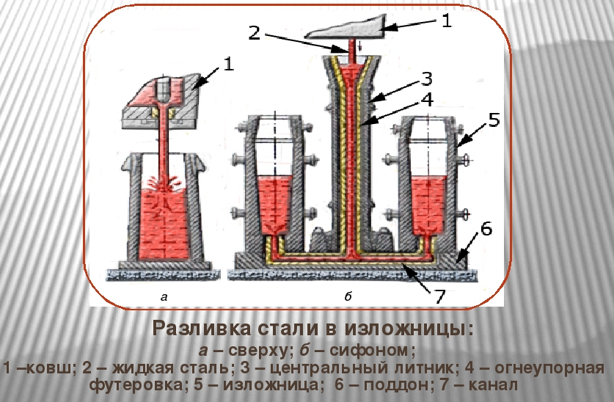Сравнительная узость внутренней полости изложницы объяснима неравномерностью застывания слитка: жидкая сталь, касаясь холодной футеровки, застывает быстро, внутри же металл остывает медленнее и, уменьшаясь в объёме, стекает вниз, образуя после себя пустоту – усадочную раковину, которая является препятствием для дальнейшей прокатки. В узкой изложнице усадочная раковина маленькая, кроме этого, вероятность образования других дефектов слитка в этом случае небольшая.
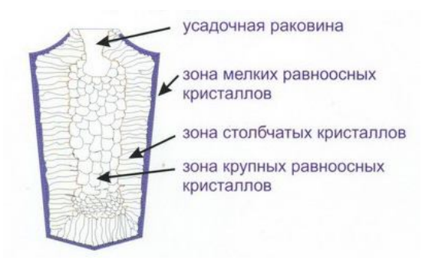

Существует два способа заполнения изложниц – заливкой сверху и сифонным методом. Сифонный метод предполагает одновременное заполнение нескольких изложниц. При этом приёмная воронка направляет сталь в вертикальную трубу (сифон), который заканчивается ниже днищ изложниц, далее вертикальный канал разветвляется на горизонтальные трубы, ведущие под днища и, меняя направление на вертикальное, вводит сталь в изложницы через донное отверстие. Таким образом, сифонная заливка заполняет изложницу снизу, что гарантирует малое попадание воздуха в жидкий металл и отсутствие брызг.
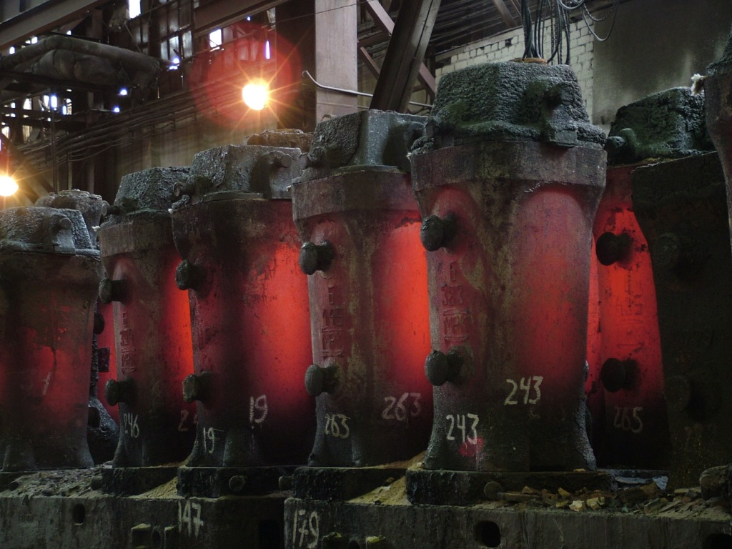

Заливкой сверху невозможно избежать брызг, которые, застыв на стенках изложницы, окисляются и уже не расплавляются поднимающейся сталью. Такие вкрапления (плены) приходится зачищать перед прокаткой. В то же время сифонная заливка дороже, так как требует дополнительного оборудования и разъёмной конструкции изложниц. Кроме того, в трубах сифона также остаётся сталь и этот застывший металл представляет собой потери в количестве более 1%.

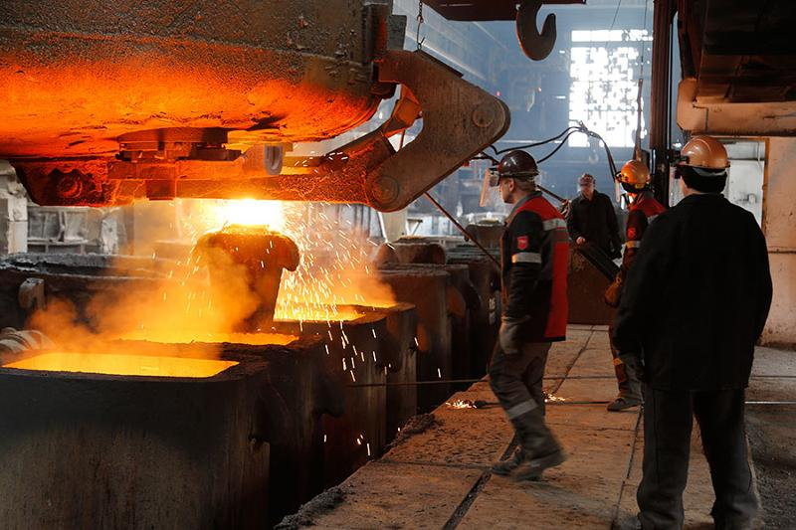

Разливка стали на МНЛЗ

Другим, не использующим изложницы, вариантом получения стальных заготовок является изготовление слитков на установках непрерывной разливки стали. При этом используется крупный металлургический ковш, под которым находится ковш-приёмник (промежуточный ковш), формой напоминающий ванну или большой таз. Сталь, разлившаяся по большой площади, быстро остывает, поэтому промежуточный ковш часто снабжается средствами подогрева, например, индуктором. Дно промежуточного ковша имеет отверстие (ручей), через которое сталь самотёком попадает в кристаллизатор – ёмкость с отверстием 10-30 см, стенки которой интенсивно охлаждаются водой. Промежуточный ковш, в зависимости от требований к качеству стали, оборудуется турбостопом, системой перегородок и другими элементами, обеспечивающими оптимальное движение потоков стали. Из промежуточного ковша сталь через дозирующее устройство заполняет кристаллизатор сверху. Перелив металла из сталеразливочного ковша в промежуточный и в кристаллизатор, в зависимости от требований к качеству стали осуществляется с использованием различных систем защиты металла от вторичного окисления – огнеупорные трубы / стаканы, уплотняющие вставки, подача инертного газа. Поверхность металла в промежуточном ковше закрывается шлаковой смесью. Некоторые кристаллизаторы имеют механизмы качания, с помощью которых сталь взбалтывается. В результате в нижней части кристаллизатора образуется слиток, но ещё с жидкой сердцевиной.
Перед началом разливки в кристаллизатор с нижней стороны вводится затравка – штанга сечения кристаллизатора или формы будущей заготовки. Верхний торец затравки образует дно кристаллизатора и имеет устройство в виде ласточкиного хвоста для сцепления со слитком. Когда уровень металла поднимается над затравкой на высоту 300–400 мм, включается механизм вытягивания заготовки. Под действием тянущих валков этого механизма затравка опускается и тянет за собой формирующийся слиток.

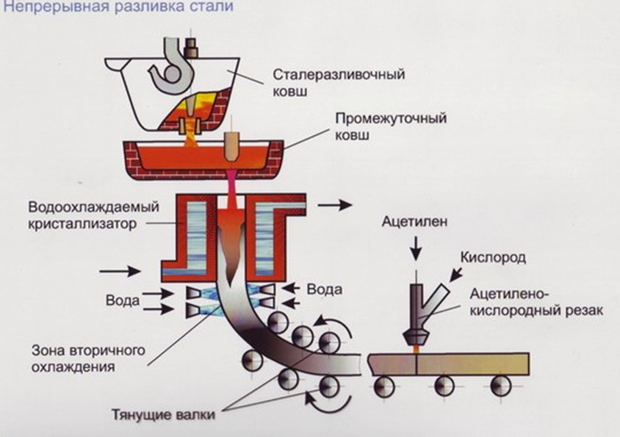

Далее такой слиток попадает в установку вторичного охлаждения, где корка слитка обрызгивается водой; перемещаться слитку помогают ролики, обхватывающие его по всей поверхности и придающие ему первичную форму. Движение застывшему слитку придаёт тянущая клеть, представляющая собой прижимной механизм, валки которого вращаются электродвигателем в сторону вытягивания слитка. Валки тянущей клети и придают слитку окончательную форму. Валки имеющие различную геометрию внутренней поверхности могут производить формовку стали в стержень, в слиток квадратного или прямоугольного сечения и, если требуется, в слиток фасонного сечения.
По конструкции МНЛЗ бывают трёх типов: вертикальные, вертикальные с изгибом слитка и радиальные. Вертикальные, как следует из названия, имеют значительную высоту, но в них вероятность обрыва слитка минимальна. Радиальные установки занимают большие площади, но при этом отпадает необходимость поднимать жидкий металл на большую высоту. Установки вертикальные с изгибом слитка занимают промежуточное положение: в них до окончания застывания слиток движется сверху вниз, после чего его постепенно изгибают, и к приёмному столу слиток дотягивается уже в горизонтальном положении.
При выходе непрерывнолитого слитка на горизонтальный участок слиток разрезают кислородным резаком на заготовки мерной длины.



